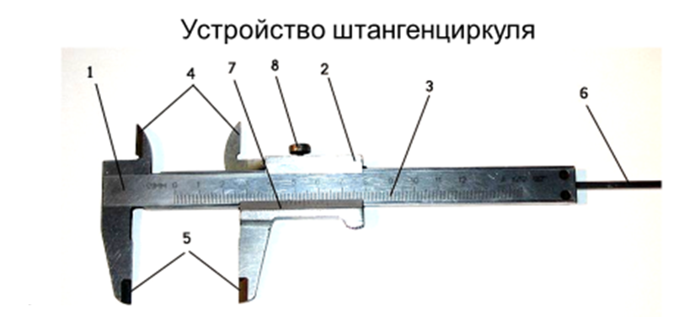

Устройство штангенциркуля | №
Нониус
Губки для внутренних измерений
Шкала штанги
Винт для зажима рамки
Штанга
Губки для наружных измерений
Подвижная рамка
Линейка глубиномера

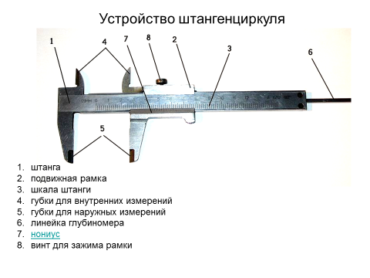
Ответы

